BÀI DỰ THI GIẢI BÚA LIỀM VÀNG NĂM 2025

Người dự thi: VŨ THỊ NGA
Đơn vị: Chi bộ Kế toán Tài chính, Đảng bộ Công ty Nhiệt điện Cẩm Phả - TKV, Đảng bộ Tổng công ty Điện lực - TKV.

TỰ HÀO LÀ NGƯỜI VIỆT NAM

Trên thế giới có biết bao quốc gia rộng lớn, hiện đại và giàu mạnh, nhưng mỗi người chỉ có một quê hương duy nhất để nhớ về, để yêu thương. Đối với tôi được sinh ra, lớn lên và trưởng thành trên mảnh đất hình chữ S - nơi có dòng máu Lạc Hồng chảy trong tim, quê hương ấy chính là Việt Nam – một đất nước không chỉ đẹp bởi cảnh sắc thiên nhiên hùng vĩ, tươi đẹp mà còn giàu truyền thống yêu nước, cần cù, sáng tạo. Lịch sử dân tộc đã ghi dấu biết bao chiến công oanh liệt của cha ông trong công cuộc dựng nước và giữ nước, để hôm nay chúng ta được sống trong hòa bình và phát triển. Những trang sử hào hùng, những nét đẹp văn hóa truyền thống cùng lòng nhân ái, thủy chung của con người Việt Nam luôn khiến tôi dâng trào niềm xúc động và tự hào khôn xiết. Bởi vậy, được mang trong tim dòng máu Việt chính là niềm vinh dự và kiêu hãnh lớn lao nhất của tôi.
Tự hào là cảm giác hài lòng, hãnh diện về cái tốt đẹp mà mình có. Tự hào về Việt Nam là tự hào về truyền thống văn hóa tốt đẹp của con người Việt Nam, tự hào về lịch sử đấu tranh chống giặc ngoại xâm hào hùng, bất khuất, tự hào về sức mạnh vươn lên của dân tộc Việt Nam trong thời đại mới. Có niềm tự hào về quê hương, đất nước sẽ giúp chúng ta tin tưởng, lạc quan, nỗ lực học tập và làm việc xây dựng quê hương, đất nước ngày càng văn minh, giàu đẹp, đưa hình ảnh con người và đất nước Việt Nam đến với bạn bè thế giới, khẳng đinh vị trí Việt Nam tên bản đồ thế giới. Tự hào về truyền thống văn hoá lâu đời và lịch sử hào hùng của dân tộc Việt Nam là tinh thần cần có ở mỗi con người. Để có được tinh thần đó, chúng ta cần biết yêu quê hương, đất nước, yêu cuộc sống và sống có tinh thần trách nhiệm cao. Không có gì cao quý hơn tình yêu dành cho Tổ quốc. Dân tộc ta đã trải qua biết bao nhiêu gian khổ, lớp lớp con người dũng cảm hi sinh để bảo vệ đất nước, mang lại cuộc sống hòa bình và tươi đẹp hôm nay. Bởi thế, tự hào về con người, quê hương, đất nước Việt Nam là cách để thể hiện lòng biết ơn sâu sắc đối với cha ông, là cách sống cao quý, khẳng định nhân cách tốt đẹp ở mỗi con người.
Một trong những biểu hiện rõ nét nhất của lòng tự hào dân tộc là trong lịch sử anh hùng rực rỡ của Việt Nam. Đất nước này đã trải qua nhiều cuộc chiến tranh, gian khổ và thử thách, nhưng luôn tồn tại và phát triển nhờ vào tinh thần chiến đấu không khuất phục của nhân dân. Những câu chuyện về các anh hùng dân tộc và nhân vật lịch sử đã trở thành nguồn cảm hứng vĩ đại cho thế hệ người Việt tiếp theo. Họ là biểu tượng của lòng yêu nước, lòng dũng cảm và quyết tâm vươn lên chống lại áp bức từ các thế lực ngoại xâm. Ngoài ra, văn hóa truyền thống của Việt Nam cũng là một yếu tố không thể phủ nhận trong việc hình thành lòng tự hào dân tộc. Văn hóa Việt Nam là một sự hòa quyện tinh tế giữa các yếu tố phương Đông và phương Tây, phản ánh đặc trưng đa dạng về tôn giáo, tín ngưỡng, phong tục, lễ hội và nghệ thuật. Từ những bài hát dân ca đầy bản sắc, những màn múa truyền thống, đến nghệ thuật đặc sắc như lễ hội hoa xuân, chầu văn, múa rối nước, tất cả đều là điểm sáng tỏa sáng của văn hóa Việt Nam trước thế giới. Bằng sự sâu sắc và đa dạng, văn hóa Việt Nam đã lan tỏa ra nhiều quốc gia khác, làm cho người Việt cảm thấy tự hào và giữ gìn nguồn gốc dân tộc.
Niềm tự hào dân tộc của người Việt Nam hôm nay không chỉ được bồi đắp từ những trang sử hào hùng mà còn hiện hữu trong những sự kiện trọng đại của đất nước. Một minh chứng tiêu biểu là lễ diễu binh A50 diễn ra ngày 30/4/2025 tại Thành phố Hồ Chí Minh nhân kỷ niệm 50 năm Ngày Giải phóng Miền Nam, thống nhất đất nước. Hơn 13.000 cán bộ chiến sĩ thuộc 35 khối lực lượng vũ trang và 11 khối dân quân tự vệ đã sải bước hiên ngang, tái hiện hình ảnh bất khuất của quân dân ta trong suốt hành trình trường kỳ kháng chiến. Hình ảnh lá cờ đỏ sao vàng tung bay trên bầu trời thành phố, cùng tiếng nhạc quân hành hùng tráng đã khơi dậy trong lòng mỗi người Việt Nam niềm xúc động và tự hào mãnh liệt về truyền thống quật cường của dân tộc.
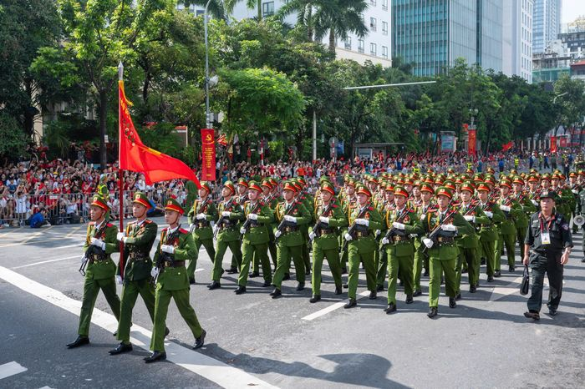

Nếu A50 tái hiện hào khí đại thắng mùa xuân năm 1975 thì lễ diễu binh A80 ngày 02/9/2025 tại Quảng trường Ba Đình lại mang ý nghĩa kỷ niệm 80 năm Quốc khánh nước Cộng hòa Xã hội Chủ nghĩa Việt Nam. Với quy mô khoảng 30.000 người, 26 khối Quân đội, 17 khối Công an cùng lực lượng diễu binh trên biển, trên không và nhiều loại xe tăng, pháo binh, khí tài hiện đại. Sự kiện đã phô diễn sức mạnh và bản lĩnh của Việt Nam trong thời đại mới. Hình ảnh những người lính trẻ, trong đó có cả những anh em ruột cùng tham gia đội hình diễu binh, không chỉ thể hiện tính kỷ luật và sức mạnh quân sự mà còn gợi nhắc về sự kế thừa truyền thống gia đình – truyền thống dân tộc. Lễ diễu binh A80 vì thế không chỉ là một sự kiện chính trị – xã hội trọng đại, mà còn là dịp để mỗi người dân Việt Nam thêm kiêu hãnh khi cất lên câu nói: “Tôi là người Việt Nam.”
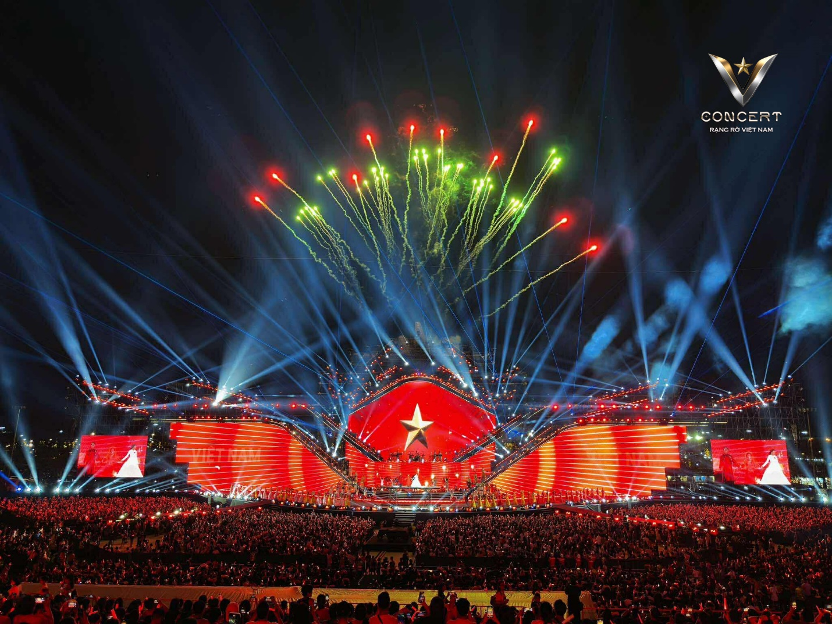

Với niềm tự hào là người Việt Nam chúng ta được như được khích lệ sáng tạo, phát triển và hiện đại hóa các giá trị văn hóa theo hướng phù hợp với thời đại, từ đó giúp nền văn hóa trở nên phong phú và đa dạng hơn. Những sản phẩm văn hóa, nghệ thuật không chỉ giúp chúng ta nhận thức rõ về nguồn cuội và giá trị của bản thân mà còn góp phần xây dựng một xã hội đoàn kết, phát triển và văn minh. Sự kiện nghệ thuật phải kể đến đầu tiên đó là đại nhạc hội V Concert - Rạng rỡ Việt Nam, diễn ra tối 09/08/2025 tại Trung tâm Triển lãm Việt Nam đã thắp lên ngọn lửa rực cháy với niềm tự hào dân tộc trong lòng 25.000 khán giả. Hình ảnh hàng vạn người với lá cờ đỏ sao vàng và lightstick rực đỏ hòa cùng các ca khúc ca ngợi đất nước như Nam quốc sơn hà, Hào khí Việt Nam, Người Việt Nam, Made in Việt Nam … đã lan tỏa niềm tự hào, tạo cầu nối gắn kết giữa quá khứ và hiện tại, khơi dậy tinh thần đoàn kết và tình yêu tổ quốc sâu sắc. Khi nhìn sân khấu và phố phường nhuộm đỏ bởi màu cờ tổ quốc tôi lại nhớ đến nhận xét của một du khách ngoại quốc: “Tôi chưa thấy ở đâu mà người dân lại yêu quý lá cờ của mình như ở Việt Nam, khi đội bóng của họ giành chiến thắng họ cũng ra đường với lá cờ đỏ sao vàng, khi có ngày lễ họ đồng loạt treo cờ, họ mặc áo lá cờ, họ quàng khăn lá cờ, họ vẫy tay với lá cờ, họ khoe lá cờ của họ mọi lúc mọi nơi mà không cần lý do”.
“Nhà tôi có treo một lá cờ; Làng tôi có mấy trăm ngọn cờ; Việt Nam có trăm triệu lá cờ; Và tôi chính là một ngọn cờ”. Xin được trích lời ca khúc “Nhà tôi có treo một lá cờ” của ca sỹ Hà Anh Tuấn để nói về cảm xúc của cá nhân tôi. Tôi luôn tự hào mình là người Việt Nam, những người đồng bào của tôi cũng thế. Chẳng phải vì thế mà trong chương trình V Concert - Rạng rỡ Việt Nam, hai MC Đức Bảo và Phí Linh đã bắt nhịp cho hơn 25.000 khán giả hô to hai chữ “Việt Nam” nhiều lần liên tục với một cảm xúc vô cùng hãnh diện. V Concert - Rạng rỡ Việt Nam khép lại với dư âm ngọt ngào, lan tỏa cảm xúc tự hào và gắn kết sâu sắc giữa các thế hệ khán giả. Chương trình không chỉ là bữa tiệc âm nhạc đa sắc màu, mà còn là minh chứng cho sức sống mạnh mẽ của văn hóa Việt trong thời đại mới. Qua từng tiết mục, từng giai điệu, V Concert đã truyền tải thông điệp yêu nước, tự hào dân tộc và niềm tin về một tương lai rạng rỡ. Đây thực sự là một đêm nhạc đáng nhớ, ghi dấu bước phát triển vượt bậc của nền công nghiệp văn hóa giải trí nước nhà, vươn tầm thế giới.
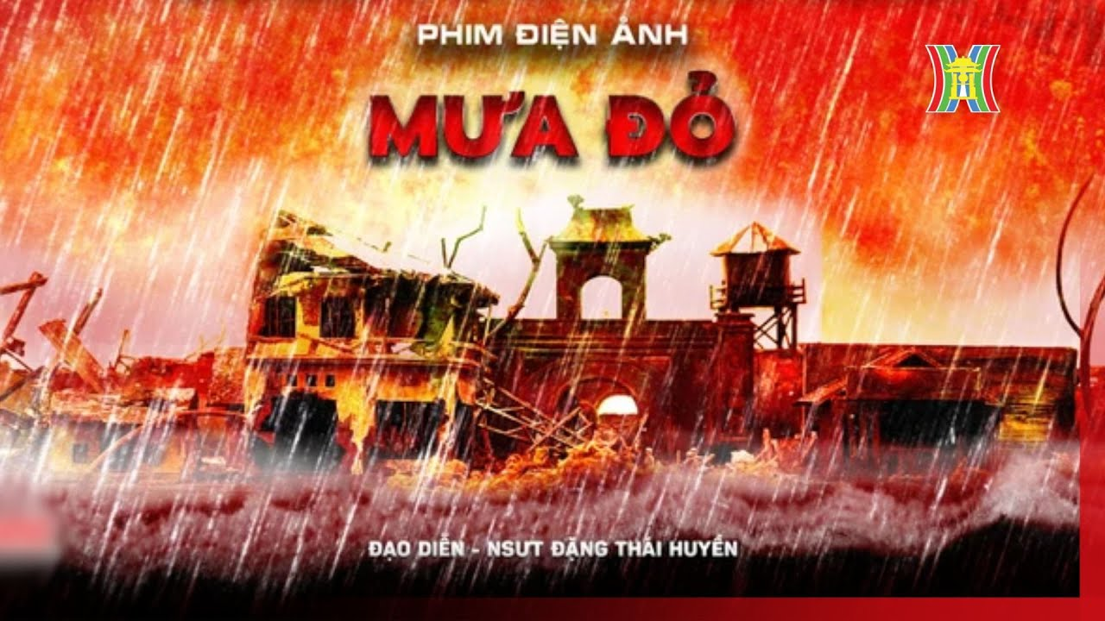
Cũng trong năm 2025 một tác phẩm điện ảnh đã gây ảnh hưởng mạnh mẽ đến mọi tầng lớp người dân Việt Nam; đó là sự ra đời của bộ phim “Mưa đỏ” của đạo diễn Đặng Thái Huyền. “Mưa đỏ” không chỉ là một tác phẩm điện ảnh mà còn là một bản hùng ca hiện đại, khắc họa sâu sắc nỗi đau và lòng yêu nước của dân tộc Việt Nam. Phim lấy bối cảnh tại Thành cổ Quảng Trị trong giai đoạn khốc liệt của cuộc kháng chiến chống Mỹ đặc biệt là trong 81 ngày đêm chiến đấu. Bộ phim tái hiện những hy sinh của hàng nghìn thanh niên, sinh viên đã cống hiến tuổi xuân và xương máu để bảo vệ Tổ quốc. Ngay từ khi ra rạp, "Mưa đỏ" đã nhanh chóng thu hút sự chú ý của đông đảo khán giả trẻ. Không chỉ đơn thuần là đến xem một bộ phim, nhiều bạn trẻ muốn hiểu rõ hơn về lịch sử qua những hình ảnh chân thực và xúc động trên màn ảnh rộng. Rạp chiếu phim ở nhiều thành phố lớn đã ghi nhận lượng khán giả trẻ tăng đáng kể ngay trong những suất chiếu đầu tiên, tạo nên một làn sóng tích cực khi giới trẻ chủ động tìm về những ký ức lịch sử bằng chính cách tiếp cận gần gũi với họ ngày nay. Điều đó cho thấy cho dù ở thời đại nào những người con của Việt Nam đều rất yêu nước và tôn trọng giá trị hòa bình. Theo dòng chảy thời gian, mỗi thế hệ đều có cách riêng để khắc ghi lịch sử. Dẫu phương thức có khác, điều không thay đổi vẫn luôn là lòng tự hào và sự biết ơn dành cho những người đã làm nên lịch sử. Người trẻ hôm nay có thể khác ông bà, cha mẹ ở cách kể lại, nhưng điều đáng quý là họ vẫn tiếp tục nhớ. Nhớ để biết rằng những trang sách sử, bài giảng trong lớp hay từng nội dung sáng tạo trên mạng xã hội hôm nay – tất cả đều là cách mỗi người góp phần gìn giữ lịch sử, bằng chính tiếng nói và ngôn ngữ của thời đại mình đang sống.
Chúng ta đang sống trong năm 2025 với quá nhiều sự kiện và cảm xúc đáng nhớ. “Tự hào là người Việt Nam” không chỉ là cảm xúc, mà là sức mạnh thôi thúc ta sống xứng đáng với quá khứ, trọn vẹn với hiện tại và có trách nhiệm với tương lai. Mỗi người Việt hôm nay hãy biến niềm tự hào ấy thành khát vọng vươn lên, để hai tiếng “Việt Nam” luôn được cất lên đầy kiêu hãnh, vang vọng trong trái tim bạn bè năm châu. Tự hào là người Việt Nam – đó không phải là khẩu hiệu suông, càng không phải là niềm kiêu hãnh dễ dàng phai nhạt, mà là mạch nguồn âm ỉ chảy trong huyết quản của hàng triệu con người. Nó vang lên khi tiếng trống trường giục giã khai giảng, khi những bàn tay lam lũ gieo mầm trên đồng ruộng, khi ánh mắt trẻ thơ rạng rỡ dưới mái nhà đơn sơ. Nó dâng trào mạnh mẽ trong từng kỳ diễu binh long trọng, khi lá cờ đỏ sao vàng phấp phới khẳng định Việt Nam đã, đang và sẽ vững vàng trên trường quốc tế. Và nó lắng đọng sâu xa trong khoảnh khắc mỗi người biết sống tử tế, biết gắn đời mình với vận mệnh chung của dân tộc. Vì thế, tự hào dân tộc không phải là một trang viết cũ để ta đọc qua rồi gấp lại, mà là một cuốn sách mở rộng, đang chờ thế hệ hôm nay viết tiếp bằng trí tuệ, bằng bản lĩnh, bằng những khát vọng lớn lao. Để một ngày nào đó, khi lịch sử gọi tên, chúng ta có thể mỉm cười và khẳng định: Việt Nam – hai tiếng ấy đủ thiêng liêng để nâng bước tôi đi suốt cả cuộc đời.

